**ICBIR+MRF 2024 会议日程**

**7.26, 2024**

|  |  |  |  |
| --- | --- | --- | --- |
| 14:00 – 17:30 | 会议注册 |  | 邀请者/注册者 |
| 18:00 – 21:00 | 晚宴自助餐 |  | 邀请者/注册者 |

**7.27, 2024**

|  |  |  |  |  |
| --- | --- | --- | --- | --- |
| 8:30 – 8:55 | **Plenary Talk 1**  唐佩福院士，解放军总医院 | | 五洲厅 | 邀请者/注册者 |
| 8:55 – 9:20 | **Plenary Talk 2**  郭书祥院士，南方科技大学 | | 五洲厅 | 邀请者/注册者 |
| 9:20 – 9:40 | **Plenary Talk 3**  顾建军院士，达尔豪斯大学 | | 五洲厅 | 邀请者/注册者 |
| 9:40 – 10:00 | **Plenary Talk 4**  吴新宇教授，中科院深圳先进院 | | 五洲厅 | 邀请者/注册者 |
| 10:00 – 10:10 | 茶歇 | | 五洲厅 | 邀请者/注册者 |
| 10:10 – 10:35 | **Plenary Talk 5**  郭雷院士，北京航空航天大学 | | 五洲厅 | 邀请者/注册者 |
| 10:35 – 10:55 | **Keynote Talk 1**  迟文政教授，苏州大学 | | 五洲厅 | 邀请者/注册者 |
| 10:55 – 11:15 | **Keynote Talk 2**  王超群教授，山东大学 | | 五洲厅 | 邀请者/注册者 |
| 11:15 – 11:35 | **Keynote Talk 3**  闵哲教授，山东大学 | | 五洲厅 | 邀请者/注册者 |
| 12:00 – 14:00 | 午饭自助餐 | | 五洲厅 | 邀请者/注册者 |
| 14:00 – 15:50 | **Session 1-1**  VIP 2 Room | **Session 2-1**  VIP 3 Room | **青年学者论坛**@VIP 1 Room  麦晓春教授，深圳大学  陈炜楠教授，广东工业大学  房钰棋教授，南京大学  陆波教授，苏州大学 | |
| 15:50 – 16:10 | 茶歇 | | | 邀请者/注册者 |
| 16:10 – 18:10 | **Session 1-2**  VIP 2 Room | **Session 2-2**  VIP 3 Room | **BIRob Editorial Board Meeting**  VIP 1 Room | |
| 19:00 – 21:00 | 颁奖晚宴 | | | 邀请者/注册者 |

**7.28, 2024**

|  |  |  |
| --- | --- | --- |
| 8:00 – 17:30 | 当地旅游 | 需26日注册 |

**Session 1-1**

**7 min presentation, 3 min Q and A; Chair: Wenzheng Chi, Yixuan Yuan**

|  |
| --- |
| No. 20, 14:00-14:10  Title: DAUA-Plane: Depth Anything with Uncertainty Map and Attention-based Plane Reconstruction of Surgical Scenes |
| No. 25, 14:10-14:20  Title: Terrain Recognition in Real-Time for a Legged Robot based on Ontology Information |
| No. 22, 14:20-14:30  Title: A SLAM framework based spinal endoscopic localization method |
| No. 34, 14:30-14:40  Title: Running and Steering Gait Generation Based on Double-Leg 3D-SLIP Model for Bipedal Robots |
| No. 36, 14:40-14:50  Title: Source-Free Unsupervised Domain Adaptation Fundus Image Segmentation via Entropy Optimization and Anatomical Priors |
| No. 40, 14:50-15:00  Title: Head Pose Estimation and 3D Neural Surface Reconstruction via Monocular Camera in situ for Navigation and Safe Insertion into Natural Openings |
| No. 41, 15:00-15:10  Title: A hybrid drive bionic robotic fish with pectoral-fin propellers and caudal-fin propulsion |
| No. 42, 15:10-15:20  Title: Performance Evaluation of a Highly Sensitive Digital Microfluidic Chip for Single-Molecule Enzyme Kinetics Studies |
| No. 23, 15:20-15:30  Title: Prototype Design and Experimental Test for A Hydraulic-Driven Soft Robotic Arm |
| No. 44, 15:30-15:40  Title: A High-Speed Centerline Extraction Method for Multiple Laser Stripe based on Hessian Matrix |
| No. 51, 15:40-15:50  A Comparative Study of Non-Rigid Point Set Registration Approaches for Image-Guided Liver Surgery |

**Session 2-1**

**7 min presentation, 3 min Q and A; Chair: Hongliang Ren, Chaoqun Wang**

|  |
| --- |
| No. 2, 14:00-14:10  Title: Learning Adaptive Legged Locomotion Skills Using Hierarchical Learning |
| No. 11, 14:10-14:20  Title: Hand Acupoint Localization with Deep Learning Integrating Reflex Zones and Topological Keypoints |
| No. 16, 14:20-14:30  Title: Cone-based Automatic Instrument Interchange Interface for Autonomous Robotic Surgical System |
| No. 32, 14:30-14:40  Title: Synergy Actuation of Magnetic Catheter for On-site Biopsy Using Global and Local Magnetic Field |
| No. 19, 14:40-14:50  Title: Anthropomorphic Viscoelastic Compliance Control Method for Self-balancing Lower Limb Exoskeletons |
| No. 38, 14:50-15:00  Title: Surgical instrument segmentation algorithm based on improved DeepLab-V3+ |
| No. 10, 15:00-15:10  Title: A comparative study of robot-assisted and freehand pedicle screw placement in scoliosis surgery |
| No. 14, 15:10-15:20  Title: Accuracy and surgical efficiency in minimally invasive transforaminal lumbar interbody fusion: a comparison of two different modalities of orthopaedic robots |
| No. 49, 15:20-15:30  Title: A unimodal degradation detection method for particle filter-based slam algorithms |
| No. 5, 15:30-15:40  Title: Restricted kinematic alignment(r-KA) achieves good gap balancing in Robotic-Assisted TKA |
| No. 52, 15:40-15:50  Intraoperative Multi-View 2D/3D Image Registration via Differentiable X-Ray Rendering |

**Session 1-2**

**7 min presentation, 3 min Q and A; Chair: Jiyu Cheng, Zhe Min**

|  |
| --- |
| No. 24, 16:00-16:10  Title: YOLOv7-Tiny Road Target Detection Algorithm Based on Attention Mechanism |
| No. 26, 16:10-16:20  Title: Numerical studies of ultrasound-assisted magnetic beads mixing based on acoustic streaming effect |
| No. 13, 16:20-16:30  Title: Localization of Pedicle Screw Placement Plane Based on Reinforcement Learning |
| No. 8, 16:30-16:40  Title: Disturbance Rejection Control for Autonomous Trolley Collection Robots with Prescribed Performance |
| No. 30, 16:40-16:50  Title: A Learning-Based Acceleration Framework for Transient Hemodynamic Simulations |
| No. 29, 16:50-17:00  Title: Robotic Skill Acquisition in Peg-in-hole Assembly Tasks Based on Deep Reinforcement Learning |
| No. 31, 17:00-17:10  Title: Numerical Study of The Ground Effect on Bionic Hovering Flapping Wing with Different Trajectory Style |
| No. 33, 17:10-17:20  Title: Disturbance Observer-Based Robust Control for Redundant Manipulators Towards Conditional Monitoring |
| No. 35, 17:20-17:30  Title: Multi-Objective Optimization of RTAB-Map parameters using Genetic Algorithm for indoor 2D SLAM |
| No. 37, 17:30-17:40  Title: Learning to Adapt Foundation Model DINOv2 for Capsule Endoscopy Diagnosis |
| No. 50, 17:40-17:50  Title: SkyvoltRobot: A Novel Rail-Mounted Charging Robot for Electric Vehicles |

**Session 2-2**

**7 min presentation, 3 min Q and A; Chair: Yuxiang Sun, Li Liu**

|  |
| --- |
| No. 27, 16:00-16:10  Title: A Spiking Neural Network Action Decision Method Inspired by Basal Ganglia |
| No. 43, 16:10-16:20  Title: Active Scene Reconstruction by Multi-Robots in Unknown Environments |
| No. 7, 16:20-16:30  Title: AMFN: Autoencoder-led Multimodal Fusion Network for EEG-fNIRS Classification |
| No. 21, 16:30-16:40  Title: MRAC: Memory Rehearsal Augmented Recurrent Attention-based Captioning under Domain Shifts |
| No. 28, 16:40-16:50  Title: Robust Control of Hand-held Concentric-tube Robot Based on Nonlinear Disturbance Observer |
| No. 39, 16:50-17:00  Title: A Method for Target Detection and Tracking of Recycling Robot in Nuclear Power Plant |
| No. 45, 17:00-17:10  Title: Elastic Collision Based-Interactive Path Planning System for Vascular Intervention Robots |
| No. 9, 17:10-17:20  Title: Transformer-Based Fusion of RGB and Depth Images for Terrain Recognition |
| No. 18, 17:20-17:30  Title: Design and Control of Continuous Jumping Gaits for Humanoid Robots Based on Motion Function and Reinforcement Learning |
| No. 46, 17:30-17:40  Title: Monocular Centralized Edge-Cloud Collaborative SLAM Combining Direct and Feature Methods |
| No. 47, 17:40-17:50  Title: Dynamic Feature-Aware Visual Inertial Odometry in Dynamic Environments |

**01 大会报告**

**题目：数智化革命推动智慧骨科提质增效**

**汇报人：唐佩福 院士**

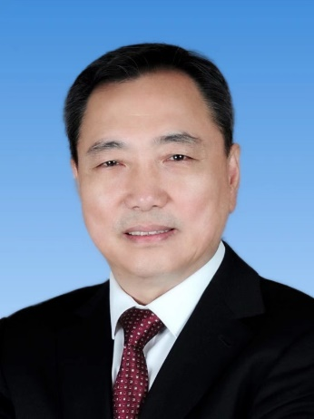唐佩福，中国工程院院士、专业技术少将，解放军总医院骨科医学部主任、国家骨科与运动康复临床医学研究中心主任、主任医师、教授，博士生导师，国务院学科评议小组成员，享受国务院特殊津贴。以第一完成人获得国家科技进步一等奖1项，国家教学成果二等奖1项，全国优秀教材一等奖1项，省部级科技进步一等奖4项，军队杰出技术人才奖，国际发明金奖1项，光华工程科技奖，何梁何利奖，发明创业奖人物奖特等奖，吴杨奖，中国医学科学家奖。先后荣立个人一等功1次，二等功1次、评为原总后勤部优秀共产党员。

**题目：仿复眼自主导航技术：从理论到应用**

**汇报人：郭雷 院士**

题目：仿复眼自主导航技术：从理论到应用

汇报人：郭雷 院士

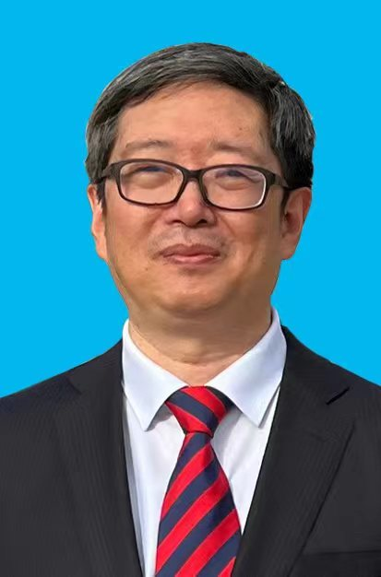郭雷，1966年4月出生于山东曲阜，山东威海人。北京航空航天大学教授，博士生导师，中国科学院院士。北航飞行器空间智能系统研究中心主任，教育部和科技部创新团队负责人，中国自动化学会会士、中国发明协会会士，IEEE/IET Fellow。长期从事抗干扰控制理论与智能无人系统技术领域的研究，建立了多源干扰系统复合精细估计与控制等理论方法，为我国航空航天等领域多个重大工程提供了重要理论和技术支撑，取得了从基础理论、关键技术、装备研制到工程应用的全链条创新成果。曾获国家杰青、长江学者、万人计划领军人才、国家百千万人才、国家有突出贡献中青年学者、北京市科技百名领军人才、北京市有突出贡献的专业人才等学术荣誉，并获得“全国归侨侨眷先进个人”称号和北京市华侨华人“京华奖”。作为第一或独立完成人曾获国家自然科学二等奖、国家技术发明二等奖、全国创新争先奖、GF技术发明一等奖、教育部自然科学一等奖、教育部技术发明一等奖、杨嘉墀科技奖一等奖、中国仪器仪表学会技术发明一等奖和中国自动化学会自然科学一等奖等科技奖励。2012年至今，先后当选第十四届、十五届北京市人大代表和第十四届全国人大代表。

**题目：泛血管介入手术机器人技术的现状和未来**

**汇报人：郭书祥 院士**

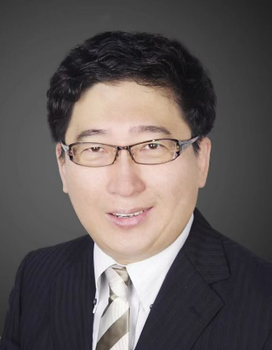郭书祥，南方科技大学讲席教授，北京理工大学特聘教授，日本工程院外籍院士，IEEE Fellow,国家特聘专家，教育部长江学者教授。工业和信息化部融合医工系统与健康工程重点实验室主任。曾任职日本国立香川大学机电工程系近30年，为该大学终身教授。长期从事微机器人技术、血管检查微系统、医疗生物用遥控微操作系统等方面的研究工作。在世界上率先开发出直径1mm的两种脑血管检查微系统，在生物医学工程领域，是爱思唯尔2020年-2023连续4年的中国高被引学者。拥有40余项机器人和微系统方面的发明专利，产学研同步推进，入选2022年“科创中国”创业就业先锋榜，获2023年中国产学研合作创新奖（个人）。

**题目：人形机器人的发展现状与思考**

**汇报人：顾建军 院士**

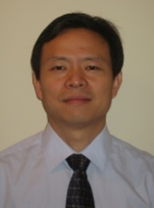

顾建军，加拿大达尔豪斯大学工程学院电子与计算机工程系教授、生物医学工程和计算机科学学院兼职教授。主要研究领域包括机器人的人工智能及控制、手术机器人，生物医学工程、康复助理、神经网络等，主持了多机械臂的控制与应用，移动机器人传感及控制，光伏系统与配电网的预测分析等多个加拿大自然科学基金及中国科技部的项目。发表了四百多篇国际学术论文。担任多个IEEE 期刊的编委。获得了IEEE CAS杰出贡献奖，加拿大新思科舍省杰出青年奖，获得2014，2019 IEEE ICIA最佳论文奖。2019 IEEE ROBIO 最佳AI论文奖。顾教授2014年当选为加拿大工程学院院院士。2016年当选为加拿大工程院院士。

**题目：外骨骼机器人发展与思考**

**汇报人：吴新宇 教授**

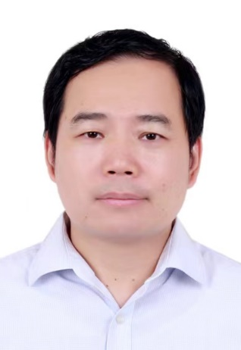

吴新宇，博士生导师，研究员，国家杰青，国家万人领军，十三五、十四五国家重点研发计划智能机器人专项专家组成员。现为中国科学院深圳先进技术研究院集成技术研究所副所长，智能仿生中心主任，广东省机器机器人与智能系统重点实验室主任。目前主要从事人机融合服务机器人基础理论和关键技术的研究，在IEEE TRO, IEEE TASE, IEEE TIE, IEEE TSMC等机器人领域国际期刊和ICRA, IROS等国际机器人会议上发表论文260余篇，出版英文专著二本，连续入选斯坦福大学与爱斯维尔全球前2%顶尖科学家榜单。排名第一获广东省科技进步一等奖（2022年），中国仪器仪表学会科学技术一等奖（2018年）和深圳市科技进步一等奖（2018年）等科研奖项。他是中国自动化学会理事、中国仪器仪表学会理事，入选深圳市鹏城学者特聘教授。

**02 主旨报告**

**题目：移动型服务机器人运动规划与社会交互关键技术**

**汇报人：迟文政 教授**

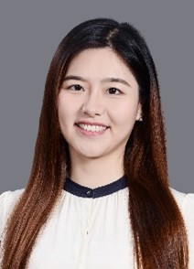迟文政，教授，博士生导师，IEEE Senior Member，江苏省双创博士，苏州市科协青年科技人才托举工程人才。2013年6月于山东大学控制科学与工程学院获得工学学士学位，2017年9月于香港中文大学取得移动机器人智能感知方向博士学位，2017年10月至2018年9月在香港中文大学电子工程系担任博士后研究员。研究领域包括移动机器人运动规划、智能感知、人机交互等。主持国家重点研发计划课题、国家自然科学基金面上项目、国家自然科学基金青年项目、国家重点研发计划子课题、中国博士后面上基金项目等项目。以第一/通讯作者身份发表SCI/EI检索论文40余篇，包括ESI高被引论文2篇，授权国家发明专利14项、美国发明专利 1 项、PCT 2 项，获得2021江苏省自动化学会科学技术二等奖(2/11)，2016/2021RCAR最佳学生会议论文奖。

**题目：移动机器人具身导航**

**汇报人：王超群 教授**

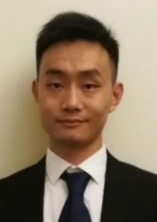王超群，国家级青年人才，山东省泰山学者青年专家，山东大学杰出中青年学者，作为项目负责人承担国家和省部级自然科学基金、实验室开放基金、军工科研项目、企事业单位合作项目等多项；以第一作者或通讯作者发表高水平学术论文60余篇；获中国机电一体化技术应用协会杰出青年学者奖，Dr. Barbara Kwok青年学者研究基金，香港特别行政区政府全额博士奖学金，香港特别行政区政府科研专项特长发展基金，香港中文大学全球卓越研究奖学金等奖项。

**题目：面向计算机辅助手术的配准方法研究**

**汇报人：闵哲 教授**

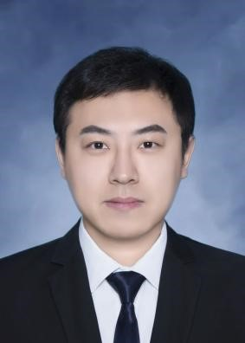闵哲，山东大学教授、博士生导师，国家海外高层次青年人才，山东大学杰出中青年学者(第一层次)，伦敦大学学院荣誉讲师。2014年于山东大学控制科学与工程学院获学士学位，2019年获得香港中文大学电子工程学哲学博士学位(师从加拿大工程院院士孟庆虎教授)，2019年至2023年先后于香港中文大学和伦敦大学学院开展博士后研究。现主持国家海外优青项目、国自然青年基金等科研项目。共发表学术论文60篇，现担任IEEE TASE和IEEE RAL副主编、《机器人》青年编委, 主要研究方向为医疗机器人与人工智能。

**03 青年学者论坛**

**题目：基于深度学习的特种机器视觉**

**汇报人：麦晓春 教授**

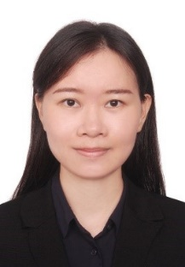麦晓春，深圳大学助理教授，研究方向是机器视觉、智能感知和深度学习。麦博士于2014年从暨南大学自动化专业获得工学学士学位，2021年从香港中文大学电子工程专业获得博士学位，2017年曾到加拿大阿尔伯塔大学计算科学系进行了半年交流访问，2023年入职深圳大学前，先后在香港城市大学电机工程系和香港中文大学电子工程系进行了博士后研究工作。麦博士在自动化领域已发表SCI和EI论文14篇；获得国内外授权发明专利3项；获得2018年IEEE国际机器人与自动化顶级会议（IEEE ICRA 2018）学生旅行奖，获得2023年国际仿生智能与机器人会议（BIRob 2023）最佳论文奖

**题目：鲁棒低带宽的移动机器人边云协同定位与建图**

**汇报人：陈炜楠 教授**

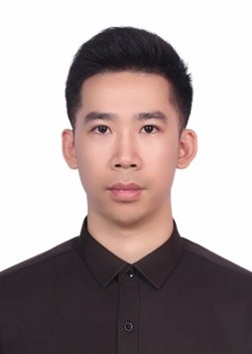陈炜楠，广东工业大学机电工程学院青年百人引进人才，特聘副教授，硕士生导师。从事移动机器人及SLAM相关研究多年，以第一作者或通讯作者发表论文二十余篇（包括IEEE TIE，IEEE/ASME TMECH，IEEE TITS，IEEE RAL以及ICRA, IROS等TOP期刊与会议），获国家发明专利授权10件，获IEEE ICRA、IEEE\RSJ IROS等国际期刊与会议奖项8项。独立主持国家青年基金1项，国家博士后面上基金1项，国家重点实验室开放课题1项及广州市基础与应用课题1项，参与国家级、省部级项目多项。任国内外多本学术期刊编委以及外审专家等。相关研究工作受中央电视台视新闻联播等媒体报道。

**题目：智能医疗技术：推进临床决策及医疗保健**

**汇报人：房钰棋 教授**

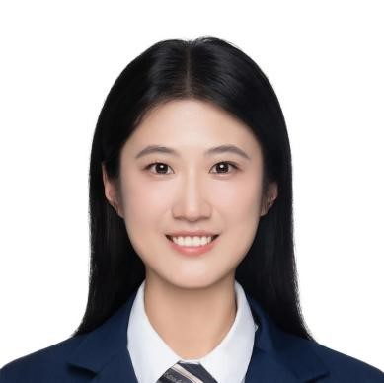房钰棋，南京大学智能科学与技术学院助理教授。加入南京大学之前，于2020年获得香港中文大学博士学位，随后在美国北卡罗来纳大学教堂山分校担任博士后研究员。研究兴趣集中在人工智能与医学数据分析的交叉学科领域，旨在开发促进临床决策和医疗保健的智能系统，包括疾病预防和诊断、病变检测等。到目前为止，已经在医学图像分析、神经网络和 MICCAI 等顶级期刊和会议上发表了10多篇研究论文。担任TPAMI、MedIA、TMI、PR和MICCAI等顶级国际期刊和会议的审稿人。

**题目：智能自主手术机器人关键技术与应用**

**汇报人：陆波 教授**

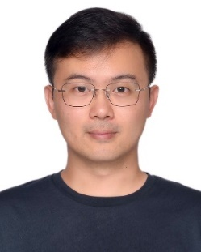陆波，苏州大学机电学院（副）教授，博士生导师，中国科协青年托举人才、江苏省双创博士、苏州市青年创新领军人才，担任中国机械工程学会医工装备分会总干事/常委、苏州计算机学会机器人专委会副主任、BIRob/电子机械工程期刊青年编委、IEEE ICRA副主编、IEEE RCAR组委。致力于医用机器人智能感知、技能学习、手术导航与任务自主技术研究，主持/参与国家自然科学基金青年项目、国家重点研发青年科学家项目、香港研究资助局主题研究计划、省自然科学基金青年项目、省重点实验室课题、苏州市姑苏创新创业领军人才计划，相关标成果在IEEE Trans.会刊、MedIA.、ICRA/IROS等知名期刊会议发文50余篇，授权发明专利3项，获IEEE ICRA医疗机器人领域最佳论文奖、IEEE ICARM/RCAR最佳会议/学生论文提名奖，撰写医疗机器人中英文专著2部。

**04 会议酒店介绍**

林芝五洲皇冠酒店是中国电建携手西藏水利，以西藏林芝南迦巴瓦实业有限公司为平台共同打造的一家高星级旅游商务酒店。酒店全权委托北京北辰酒店管理公司运营管理，冠名北辰豪华五星级“五洲皇冠”品牌，是西藏林芝首家按国家五星标准设计的以异域新藏文化建设的高端酒店。酒店精心选址于有着“藏地江南”美誉的西藏林芝，位于林芝市巴宜区滨河大道433号尼洋河畔，背山面水，比日神山、世界柏树王园林近在咫尺，地理位置优越，交通十分便利，距雅鲁藏布大峡谷、巴松措、鲁朗林海等林芝著名风景名胜区约两小时车程，酒店大门旁滨河大道是去林芝米林机场和318国道必经之路，离机场40分钟车程，离高铁站20分钟车程，客运站8分钟路程，3分钟可进入“拉林”高等级公路。

